WIELKANOC
Koszyczek dobrych życzeń
1.Wypowiedzi dzieci, na podstawie obserwacji i doświadczenia, o tym, jak wygląda koszyczek wielkanocny, co się w nim powinno znaleźć?
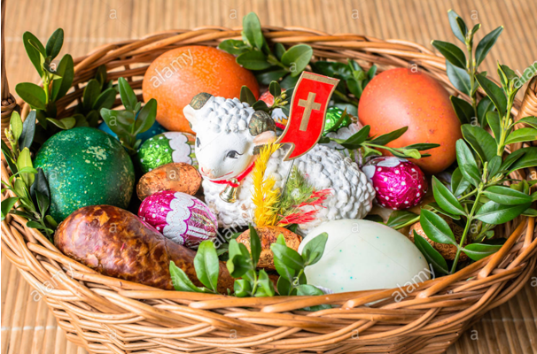
2.Propozycja zabawy z rodzicami "Ciepło - zimno" (chowamy jajko)
3. Karta Pracy cz. 3 str.73
4. Propozycja ćwiczenia oddechowego "Baranki" ( sylweta baranka, małe kawałeczki papieru, rureczki )
Dziecko zajmuje miejsce przy stole. Przed dzieckiem znajduje się sylweta baranka. Za popmocą słomki przenosi kawałki papieru na baranka.
5. Słuchanie piosenki "Koszyczek dobrych życzeń".
6.Praca plastyczna - Koszyczek wielkanocny (Wyprawka plastyczna karta 3)
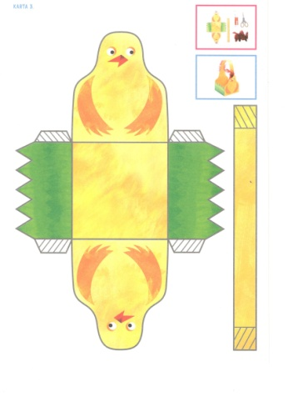
7. Karta Pracy cz.3 str. 74, 75

